熠格托管
作业答疑

托管中心：苏州
学生姓名 | 年级 | 答疑日期 | 答疑时间
重点答疑科目 | 答疑教师 | 班主任 | 教学校长（签字）
物理

答疑过程
家庭作业完成记录
考点1 力 弹力
【典例1】（2022秋•昆明期末）取A、B两个弹簧测力计，平放在水平桌面上，让它们相互钩挂在一起，如图所示。将测力计B的顶端固定，用手向右拉测力计A，观察测力计A、B的示数分别是F_{A}、F_{B}其示数大小的关系应该是（ ）
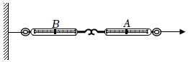
A．不能确定 B．F_{A}＜F_{B} C．F_{A}＞F_{B} D．F_{A}＝F_{B}
【典例2】（2022秋•北碚区期末）下列有关力的说法正确的是（ ）
A．力能脱离物体而存在
B．不接触的两个物体之间也可以产生力的作用
C．一个物体也能产生力的作用
D．相互接触的两个物体一定产生弹力的作用
【典例3】如图所示为国产舰载机歼﹣15从航母上起飞的情景，此时以 为参照物，飞行员是静止的。若航母跑道长300m，经弹射装置助推后，飞机3s后速度可达40m/s，6s后便达到离开甲板的起飞速度80m/s，则飞机在跑道上的平均速度为 m/s。飞机着舰时，需要保持数百公里的时速，在拦阻索的制动作用下滑跑很短的距离就能停止。这说明力可以改变物体的 。
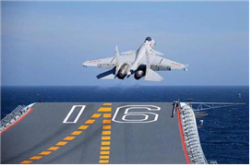
【典例4】（2022秋•杜尔伯特县期末）如图，一名重力为500N的旅客乘坐电动扶梯匀速上升，请画出该旅客所受力的示意图。
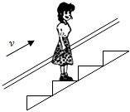
考点2 重力 力的示意图
【典例5】（2022秋•杜尔伯特县期末）11月29日23时08分，神舟十五号载人飞船成功发射。太空舱中的物体处于失重状态，宇航员在太空舱中可以实施的是（ ）
A．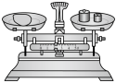用天平测物体质量
B．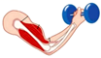用哑铃锻炼手臂肌肉
C．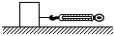用弹簧测力计测量摩擦力
D．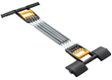用弹簧拉力器健身
【典例6】（2022秋•集美区期末）我们在关门时会发现，用同样大小的力推门的A、B、C三处地方，如图，关门的难易程度会不同，这说明力的作用效果与（ ）
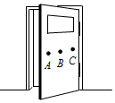
A．力的大小有关 B．力的方向有关
C．力的作用点有关 D．物体的重心有关
【典例7】利用已学的物理知识可以完成一些小制作。
（1）图（a）是一对“土电话”，它是由两个纸杯和一根棉线制成的，只要将棉线绷紧，两个人就可以通话了。“土电话”能通话表明 能传声；
（2）图（b）是一个重垂线，它是利用重力的方向总是 的性质制成的。
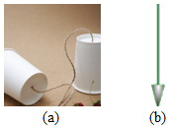
【典例8】大雪会造成房屋垮塌，小明想知道屋顶的雪到底有多厚，他找来器材进行了测量：
（1）①用弹簧测力计测出空杯子重力为0.2N；（g均取10N/kg）
②将杯子里装满水，用弹簧测力计测出总重为2.2N；
③将杯子里装满雪的样品，用弹簧测力计测出总重为1N。杯中雪的样品体积是 cm³，雪的样品密度是 kg/m³；
（2）若屋顶雪的面积为100m²，屋顶雪的总重力是8×10⁴N。则屋顶雪的厚度为 m。
考点3 摩擦力
【典例9】（2022秋•万州区期末）如图甲所示，AB两物体物质相同，在F₁＝10N的推力作用下，以相同的速度v一起向右做匀速直线运动；然后将AB平放，如图乙，用F₂推着AB以v做匀速直线运动。下列说法中正确的是（ ）
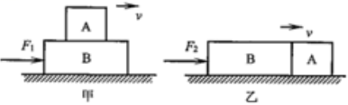
A．图甲中，物体A受到向右的摩擦力
B．图甲中，地面与B之间没有摩擦力
C．采用图乙方式推AB时，AB总摩擦力为10N
D．图乙中，若增大F₂，AB所受总摩擦力也增大
【典例10】（2022秋•台江区校级期末）为了探究滑动摩擦力，王超同学利用牙刷做实验，当用力匀速拖动牙刷时，刷毛发生了如图所示的弯曲，对这一实验的分析错误的是（ ）
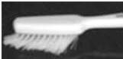
A．刷毛弯曲越厉害说明牙刷受到的力越大
B．牙刷受到的摩擦力作用在刷毛上
C．增大拖动速度，刷毛受到的摩擦力增大
D．从刷毛弯曲方向判断，刷毛受到的摩擦力的方向向左
【典例11】（2022春•荣县月考）如图，三个相同的物体叠放在一起，当B受到5N的水平拉力时，三个物体一起向右匀速运动，则A与B之间的摩擦力是 N。
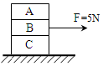
【典例12】（2022秋•台江区校级期末）小华为了探究“影响滑动摩擦力大小的因素”，依次进行了如图所示的实验操作（实验中使用的是同一木块）。
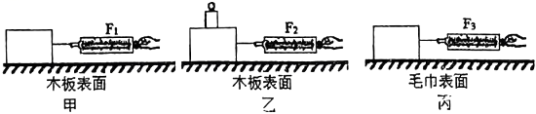
（1）实验时用弹簧测力计沿水平方向拉动木块做 运动，弹簧测力计的示数就是滑动摩擦力的大小。
（2）比较甲、乙两次实验，发现F₁＜F₂，说明在 相同时， 越大，滑动摩擦力越大。
（3）小华将图甲中的木块沿竖直方向锯掉一半，测得滑动摩擦力小于F₁，他由此得出：滑动摩擦力的大小与接触面的大小有关。你认为这个结论 （填“正确”或“不正确”）；理由是： 。
（4）足球守门员在比赛中戴着手套，这主要是应用 两次实验得出的结论。
考点4 力的作用是相互的
【典例13】（2022秋•集美区期末）质量相等的甲、乙两人站在滑板上，在旱冰场上相对而立，如果甲用50N的力推乙，如图所示，以下分析正确的是（ ）
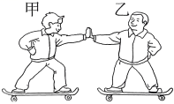
A．乙对甲的推力小于50N
B．甲静止不动，乙向后退
C．乙后退的过程中，始终受到50N推力的作用
D．乙由静止变为后退，说明力可以改变物体的运动状态
【典例14】（2022秋•泗水县期末）唐代著名诗人王维诗句“明月松间照，清泉石上流。竹喧归浣女，莲动下渔舟。”为我们勾勒出来一幅和谐秀美的山水画卷，反应出了王维对安静纯朴生活的喜爱和追求，以下选项不正确的是（ ）
A．皎皎月光从松树的缝隙间洒下清光，但是月亮不是光源
B．泉水在山石上淙淙流淌，我们可以在溪水水面上看到月亮的倒影是因为光的反射
C．浣纱女的欢声笑语是通过空气传播的
D．浣纱女在荷叶下划动渔舟，渔舟前行的力的施力物体是船桨
【典例15】2022年10月31日15时37分，梦天实验舱搭载“长征五号B遥四”运载火箭在文昌航天发射场成功升空，11月1日4时27分，与天和核心舱成功交会对接，由梦天实验舱、问天实验舱、天和核心舱组成的中国空间站三舱主体结构就此组装完成（如图所示）。火箭升空时，通过向下喷射高速气流，获得向上的推力，说明力的作用是 的；梦天实验舱与天和核心舱对接后，一起绕地球飞行，以天和核心舱为参照物，梦天实验舱是 的；梦天实验舱从地球到达到太空后，它的质量 （选填“变大”“变小”或“不变”）。
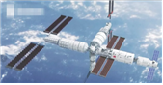
错题整理
一、选择题。
1．（2022秋•鼓楼区校级期末）下列力的作用效果属于改变物体形状的是（ ）
A．足球运动员将静止的足球踢飞 B．体育中考中用力扔实心球
C．用力将气球捏扁 D．关闭发动机后，汽车慢慢停下来
2．（2022秋•林州市校级期末）静止在水平地面上的篮球，会受到一个地面对它的向上的弹力，产生该弹力的原因是（ ）
A．地面发生形变 B．篮球发生形变
C．篮球和地面的形变 D．篮球与地面互斥
3．（2022秋•福清市期末）如图所示的“圭表”是我国古代的天文学家发明的天文观测仪器，它由相互垂直的“圭”和“表”两部分组成。为了让“表”处于竖直位置，古代的天文学家用重垂线进行校正，这种做法主要利用了（ ）
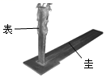
A．力可以改变物体的形状 B．物体间力的作用是相互的
C．重力的方向总是竖直向下 D．重力的大小与质量成正比
4．（2022秋•泗水县期末）如图所示的措施中，为了减小摩擦的是（ ）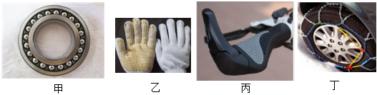
A．甲图给机械安装滚动轴承
B．乙图防滑手套内侧凹凸不平
C．丙图自行车把手的条纹
D．丁图汽车轮胎上装有防滑链
5．（2022秋•集美区期末）篆刻是中国传统技艺的重要组成部分。如图所示，用篆刻刀在质地均匀的印章上刻字的过程中，下列说法正确的是（ ）
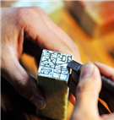
A．篆刻完成前后，印章的质量不变
B．篆刻完成前后，印章的密度不变
C．篆刻刀刻掉的碎屑，碎屑的密度变小
D．篆刻刀刀柄表面粗糙，是为了减小摩擦力
6．（2022秋•郯城县校级期末）罗庄区第二届中小学生足球比赛在临沂第二十三中顺利闭幕。足球比赛不仅能让大家获得运动的快乐，还能在锻炼身体的同时，培养团队意识和拼搏精神。下列与踢球有关的说法正确的是（ ）
A．守门员接球时，手对球施加了力，球对手没有力的作用
B．只要脚对球施加的力大小相同、作用点相同，其作用效果一定相同
C．踢出去的球在空中运动的过程中，受到重力和脚对球的作用力
D．运动员头球攻门，使球的运动状态发生了改变
二、填空题。
7．（2022秋•集美区期末）（1）图甲中，物体的长度为 cm。
（2）图乙中，弹簧测力计的读数为 N。
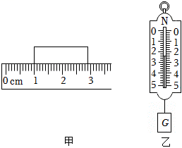
8．（2022春•赣榆区校级期中）小明在“探究弹性形变与外力的关系”时，如图甲所示，压塑料尺的力越大，塑料尺的弯曲程度越 （选填“大”或“小”）；如图乙所示，拉弹簧用的力越大，弹簧伸长得越 （选填“长”或“短”）。由此可见，使物体发生弹性形变的外力越大，物体的 就越大。
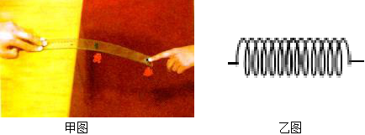
9．（2022秋•罗庄区期末）建筑工人在砌房子时经常用水平仪来检查所砌的墙面是否水平，水平仪利用了重力的方向总是 的原理。如图所示即为一种简易水平仪，图示情况说明墙面 边（选填“左”或“右”）偏低。
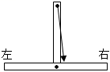
10．（2022秋•盘龙区期末）骑自行车远足，因其节能、环保、时尚，深受同学们喜爱。周末晓雷同学在骑车郊游中，若通过某段水平直线路程时，他以速度v匀速骑行，则在这段路程中前50m和后100m运动的时间之比为 。回家途中遇红灯时，用力刹车时是采用 的方法来增大摩擦力。
11．（2022春•乌鲁木齐月考）小明用20N的力握住重为15N的瓶子悬空静止不动，此时手与瓶子间摩擦力的大小是 N，方向 ，若此时将手的握力增大到30N，则手与瓶子间摩擦力的大小将 （选填“变大”、“变小”或“不变”）；小明看到一个重800N的木箱静止在粗糙的水平地面上，则木箱受到的摩擦力是 N；施加水平向右的200N的力时，恰好做匀速直线运动，木箱受到的摩擦力是 N；当将推力增大到220N时，木箱受到的摩擦力是 N。
12．（2022秋•市中区期末）2022年12月4日20时，神舟十四号载人飞船返回舱成功着陆，返回舱着陆的最后1米，反推发动机点火，向地面喷出向下的高速气流，以达到减小返回舱下降速度目的。这个过程说明物体间力的作用是 的，同时说明力可以改变物体的 。
三、作图题。
13．（2022秋•集美区期末）如图所示，是自由式滑雪大跳台项目运动员在空中滑翔的示意图。请画出运动员所受重力的示意图（图中O点为重心）。
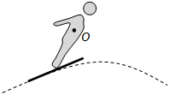
四、实验探究题。
14．（2022秋•杜尔伯特县期末）用木块、木板、毛巾、玻璃板、砝码、弹簧测力计等器材探究影响滑动摩擦力大小的因素。
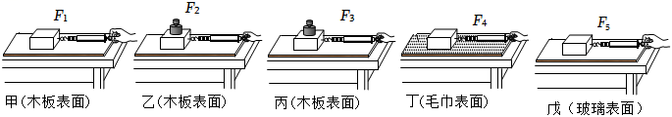
（1）木块在水平面上被拉动时所受滑动摩擦力的大小等于 的大小。
（2）实验过程如图所示（木块均做匀速直线运动），其中F₅＜F₁＜F₄＜F₂＜F₃。
①相比甲实验，乙、丙实验中木块上增加砝码是为了增大 的压力（选填“砝码对木块”“木块对木板”或“木板对桌面”）。对比甲、乙、丙三次实验可知：在接触面粗糙程度一定时，压力越大，滑动摩擦力 。
②对比甲、丁、戊三次实验可知：压力相同时， ，滑动摩擦力越大。
（3）要探究滑动摩擦力大小跟物体运动速度是否有关，需要保持 和
不变，只改变 。
五、解答题。
15．（2022秋•南阳期末）寒假假期里，小聪一家人去郑州探亲。一家人先驾驶小汽车到商丘站，然后乘坐高铁去郑州。小汽车行驶途中小聪观察到路旁的交通标志牌如图所示，并通过观察手表得知此时的时间为12：30。从宁波到太原南的G3137次高铁列车部分时刻表如表所示。
站名 | 到达时间 | 开车时间 | 里程/km
宁波 | 始发站 | 07：22 | 0
商丘 | 13：05 | 13：12 | 973
郑州 | 14：36 | 14：46 | 1184
太原南 | 17：56 | 终点站 | 1620
（1）小聪携带的礼物从商丘抵达郑州后其质量 （选填“变大”、“变小”或“不变”）。以坐在行驶的小汽车上的小聪为参照物，交通标志牌是 （选填“运动”或“静止”）的。小汽车轮胎表面的花纹是为了 （选填“增大”或“减小”）摩擦。
（2）在遵守交通规则的前提下，通过计算说明小聪一家人能否赶上G3137次列车。G3137次列车从商丘站到郑州站的平均速度是多少？（结果保留整数）
（3）若G3137次列车向着山崖以40m/s的速度匀速直线行驶，在距离山崖一定距离的地方鸣笛，经过3s后司机听到了回声。则听到回声时列车距山崖的距离是多少？（声音在空气中的传播速度为340m/s）
